**关于国际马术联合会（FEI）场地障碍赛事监管进修培训&一级培训及考核的介绍**

**What is FEI Steward Course?**

由国际马术联合会（FEI）和中国马术协会（CEA）联合主办，由天星调良国际马术俱乐部（Equuleus International Riding Club）承办的**国际马联场地障碍赛事监管进修培训**（FEI Refresher Seminar for FEI Stewards Jumping - All Levels）以及**国际马联场地障碍赛事监管一级培训****及考核**（FEI Course for Promotion to FEI Level 1 Steward Jumping）将分别于**10月10-11日**（两天）和**10月12-14日**（三天）在北京天星调良国际马术俱乐部举行。

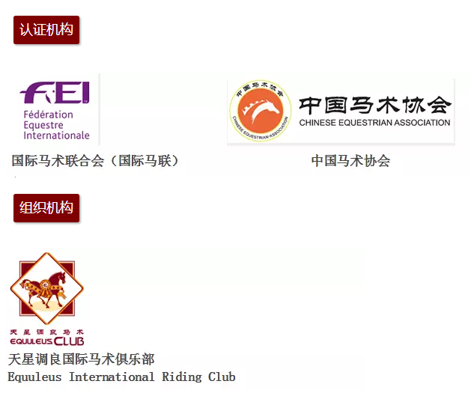

**培训时间及内容**

10月10-11日

国际马联场地障碍赛事监管进修培训

FEI Refresher Seminar for FEI Stewards Jumping - All Levels

10月12-14日

国际马联场地障碍赛事监管一级培训及考核

FEI Course for Promotion to FEI Level 1 Steward Jumping

**培训地点**

北京天星调良国际马术俱乐部

www.equriding.com

**关于国际马联场地障碍赛事监管培训及考核**

**FEI Course for Promotion to FEI Level 1 Steward Jumping**

国际马联场地障碍赛事监管培训及考核隶属于**国际马联教育体系**，共分为3个等级。此培训及考核为国际课程，面向所有国家报名。

对于此次国际马联场地障碍赛事监管一级培训及考核，国际马联提供教学大纲和教材、设置考核环节、委派Radovan Salek 先生担任培训讲师以及1名国际马联2-3级赛事监管担任培训讲师助理。并且，组织方计划于10月14-16日结合天星调良国际马术俱乐部场地障碍公开赛（国际马联二星级 FEI CSI2*）为赛事监管学员们提供在实践中学习、交流、锻炼的机会。

**参与培训并通过考核的学员**将获得国际马联场地障碍一级赛事监管**资格证书**，且将以国际马联赛事监管助理的身份任职于国际场地障碍赛事。

**一级培训怎么考核？多少分合格？**

（一）**笔试**

开课笔试30分钟，正确率达80%即合格（只允许查字典）

结课笔试45分钟，正确率达80%即合格（只允许查字典、国际马联场地障碍规则、赛事监管手册）

（二）**口试**

口试10分钟，每位考生回答3道问题，正确率达80%即合格

**两项笔试 & 口试均须及格才被视为总成绩及格**。

**若未能通过考核，须再等一年报考。**

**一级培训及考核用什么语言？**

国际马联场地障碍赛事监管一级培训及考核将**采用英文授课和考核**，请报名者具备熟练的英语听说读写能力。此外，组织方将安排培训翻译人员，但考核须报名者独立完成。

**获得国际马联场地障碍赛事监管资格认证后能在哪些赛事任职？**

国际马联场地障碍1-3级赛事监管均为国际马联官员，将被列入《FEI Directory》。

国际马联场地障碍一级赛事监管须以赛事监管助理的身份任职于国际赛事。

国际马联场地障碍二级赛事监管能以赛事监管长的身份任职于除世界杯总决赛、洲际及地区大型锦标赛、运动会之外的其余国际赛事。

国际马联场地障碍三级赛事监管能以赛事监管长的身份任职于包括世界杯总决赛、洲际及地区大型锦标赛、运动会之内的所有国际赛事。

**关于国际马联赛事监管助理**

**FEI** **Assistant Steward**

所有国际马联赛事监管助理，包括负责热身场地、马房安全管理、检查护腿及绑腿等重要工作的赛事监管均须至少具备国际马联场地障碍一级赛事监管资格。具有国家资质的赛事监管可以负责或协助颁奖环节、平整地面。

**关于国际马联赛事监管长**

**FEI Chief Steward**

只有国际马联场地障碍2-3级赛事监管才具备在国际赛事任职赛事监管长的资格。赛事监管长须具有丰富的马术运动的经验（尤其是相关马术项目的经验），须通晓国际马联相关马术项目的规章制度（FEI Rules and Regulations for the Discipline）、国际马联总则（General Regulations）、国际马联兽医条例（FEI Veterinary Regulations）, 须掌握熟练的英语沟通能力（英语为国际马联的官方语言之一）。

**图解国际马联场地障碍赛事监管教育体系**

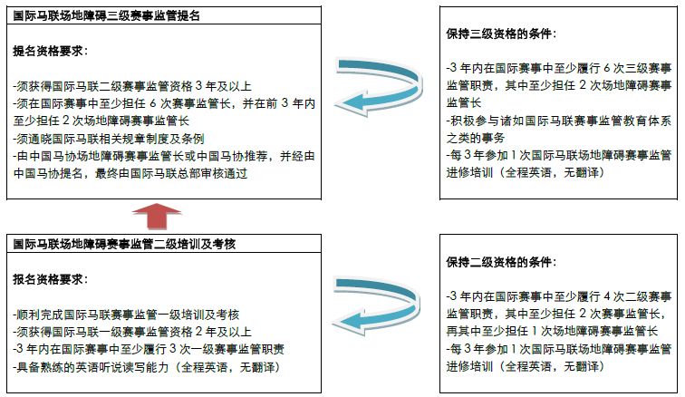

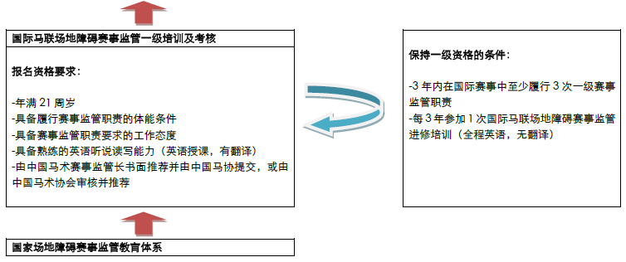

**关于****国际马联场地障碍赛事监管进修培训**

**FEI Refresher Seminar (RS) for FEI Stewards Jumping (All Levels)**

国际马联场地障碍赛事监管进修培训为期2天，不设考核，是1-3级国际马联赛事监管参与进修并保持资格认证的机会。进修培训为国际课程，面向所有国家报名。这是中国内地2012年之后再度举办国际马联场地障碍赛事监管进修培训。

**撤销与恢复国际马联赛事监管资格的相关规定**

（一）若出现如下行为，国际马联将撤销其赛事监管资格：

1.国际马联1-3级赛事监管未能在所要求的时限内履行最低标准的职责；

2.国际马联1-3级赛事监管的行为有违国际马联规章制度（FEI Rules and Regulations）。

（二）国际马联总部将视情况而定考虑是否恢复其国际马联赛事监管资格。

注：请登陆中国马术协会官网http://equestrian.sport.org.cn/ 在“协会公告”版块 或 登陆天星调良马术官网www.equriding.com在“资讯动态”版块阅读报名通知并下载【报名表、马术履历表】